檔案上傳方式
- 進入ftp://sport.tpc.edu.tw/
- 使用者名稱輸入 playup
- 密碼輸入 *play_up* 完成後按 登入
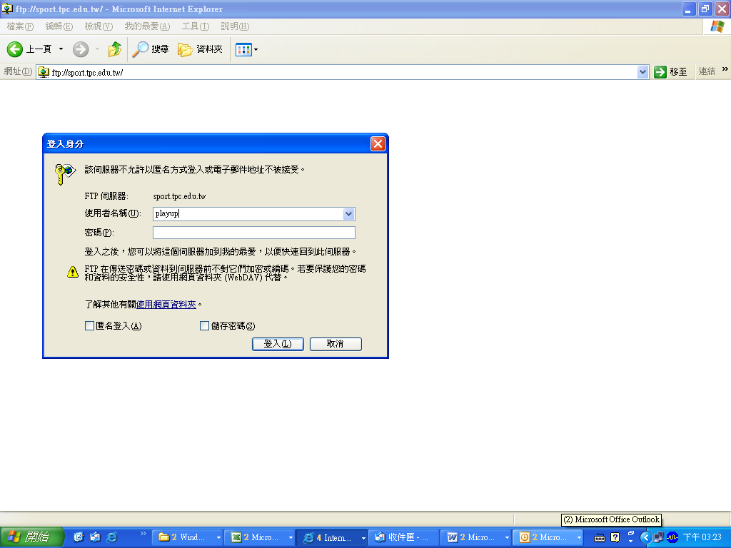
4.將成果檔案儲存0-public資料夾中的愛滋病防治宣導成果資料夾